[河北医科大学某研究团队所发文章被质疑发生图片重叠](https://mp.weixin.qq.com/s?__biz=MzkzNTg2MDgwMQ==&mid=2247486566&idx=1&sn=b3775f00819c4b5dcf0138c140f94ffb&chksm=c3a40841d8601d189b6e20e7cc816808a0a03cf447c6301c169e09b0dbd50dfa26069641b8c1&scene=126&sessionid=1743524755)

plus[Pubpeer Plus](javascript:void(0);)2025-03-30 09:20:05河南



2020 年 5 月 20 日，河北医科大学Song Lei 研究团队，在***Scientific Reports***上发表的题为**“Establishment of rat liver cancer cell lines with different metastatic potential”**的研究论文，**被质疑文中出现图片重叠。**

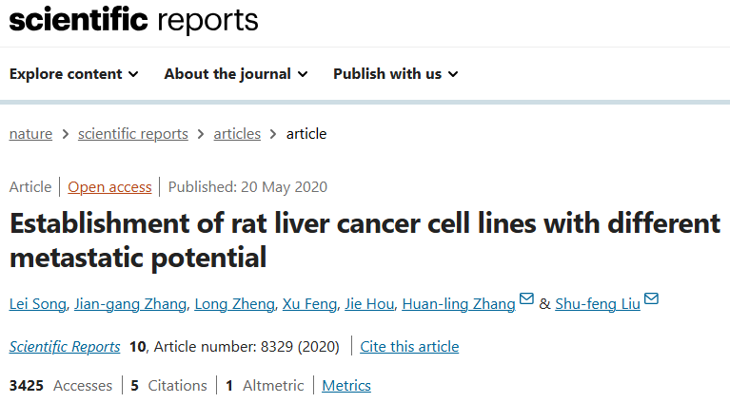

该文章于2025年1月在Pubpeer上被读者质疑：**文章出现图片重叠。**

图 10：意外重复的图片。

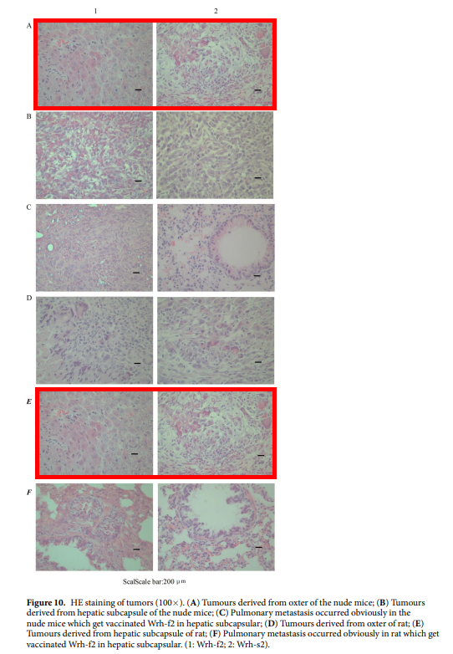

**相关消息**

https://pubpeer.com/publications/EC7CF2A91F0B1ABC94951E09CDDDCB#1